Sgiliau Academaidd i Fyfyrwyr
ECGE4002P
Tudalen Gynnwys

Tud 3-6: Tasg 1 Portffolio
Tud 7-8: Tasg 2 Portffolio
Tud 9-11: Tasg 3 Portffolio
Tud 12: Rhestr Gyfeirnodi

Elfen 1

Tasg 1 y Portffolio

Map Meddwl
Archwiliad Sgiliau
Llwyddiant yn fy marn i

- E-lyfrau-e-gylchgronnau
- Papurau newydd
- Erthyglau
Ystafelloedd astudio ar gael.
Llyfrgellydd, desg gymorth, peiriant hunanwasanaeth, ffôn, ebost, Twitter a Facebook.
Mynediad di-wifr i’r rhyngrwyd.
Yr Athrofa
Myfyrwyr anabledd:
Cymorth proffesiynnol
Adnoddau
Eraill
‘Cymorth Dysgu’ yn cydweithio o fewn rhwydwaith er mwyn hwyluso amgylchedd dysgu cynhwysol a hygyrch.
Cyfweliad gyda Gweinyddydd anabledd i drafod anghenion a phryderon.
‘The Big White Wall’ – gwasanaeth am ddim i fyfyrwyr eu ddefnyddio’n ddi-enw pan fydd angen cymorth arnynt.

Cyfle i ennill ysgoloriaethau a bwrsariaethau i gefnogi’ch astudiaethau.
Gwasanaethau Myfyrwyr
Undeb Myfyrwyr
Y Llyfrgell
Adnoddau sydd ar gael i ni fel myfyrwyr

Catalog ar lein.

Digon o gymdeithasau i ymuno (rhai ohonynt):
- Cleddyfa
- Chwaraeon
- Athrawon

Darparu addysg athrawon a gweithio gydag ysgolion partner.

Talebau disgownt, codau a bargenion ar gael mewn ystod eang o fanwerthwyr mawr.
E.e 50% i ffwrdd o aelodaeth Amazon Prime.
Yn cael ei redeg gan fyfyrwyr ar gyfer myfyrwyr.

Cynnig amrywiaeth o gymdeithasau a gweithgareddau.

Disgownt myfyrwyr

Cyfleoedd gwirfoddoli
Gwefan gyda polau pleidleisio, blogiau, adran ‘llais myfyrwyr’ a newyddion yr wythnos.

HWB myfyrwyr
E-byst, apiau, amserlenni, moodle, cymorth academaidd a llawer mwy.

Mynediad i ganllawiau a gwybodaeth defnyddiol ar gyfer astudiaethau.

Cynghorwyr sy’n darparu:

- Gwasanaeth ymgonghorol arbenigol
- Gwybodaeth cyngor a chyfarwyddwyd o ansawdd uchel
- Cymorth ymarferol ac emosiynol

Ffynonellau cymorth eraill a dolenni defnyddiol ar gael.

Gwasanaeth Cwnsela proffesiynol a phrofiadol.

Cymorth tiwtora ac un-i-un ar gael i fyfyrwyr gydag anhawsterau megis dyslecsia, dyspracsia, ac Asperger’s.
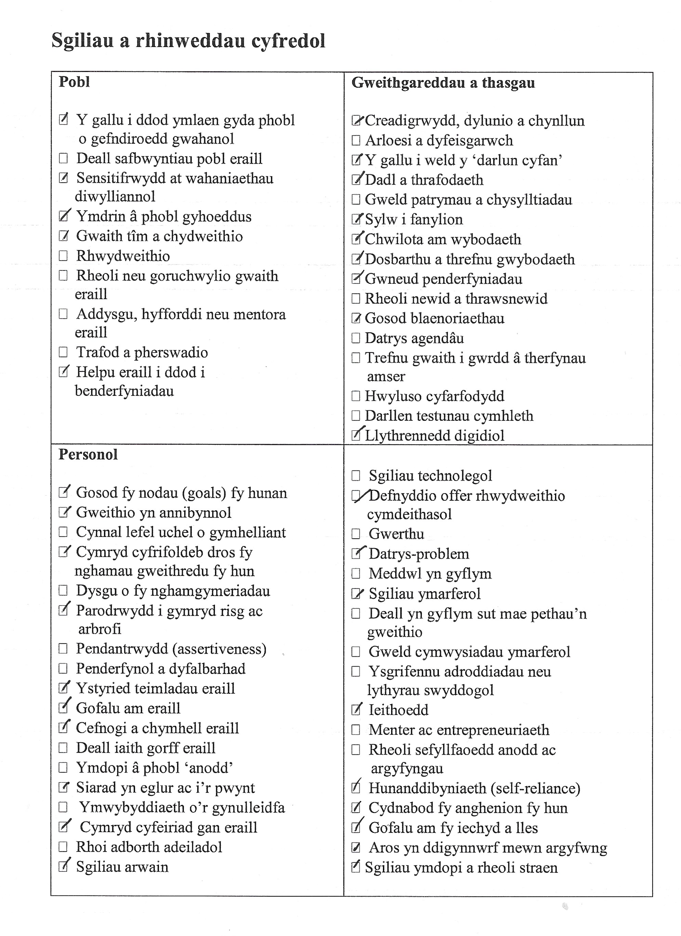
Gweledigaeth o Llwyddiant

Fy niffiniad personol am lwyddiant yw'r teimlad o foddhad a hapusrwydd o arwain ffordd benodol o fyw neu gyflawni gweithgaredd penodol. Mae'n bwysig iawn i bob unigolyn ddiffinio ei gysyniad ei hun o lwyddiant yn hytrach na dilyn ôl troed rhywun arall. Credaf yn gryf fod rhaid i ni ddadansoddi'r hyn sy'n ein gwneud yn hapus, yr hyn sy'n rhoi bodlonrwydd i ni, a'r hyn sy'n ein cymell.
Trwy gwblhau archwiliad sgiliau gallwn nodi'r sgiliau a'r wybodaeth sydd gennym ar hyn o bryd, a'r hyn y mae angen i ni weithio arno er mwyn llwyddo. Gallwn weithio tuag at lwyddiant trwy fanteisio ar yr ystod o adnoddau sydd ar gael i ni yn y brifysgol.
Yn fy marn i, er mwyn bod yn llwyddiannus byddaf wedi cwblhau fy nodau ac arwain ffordd iach a hapus o fyw, gan gynnwys cyflawni fy ngradd BA Addysg Gynradd a mwynhau fy ngyrfa yn y dyfodol.

Tasg 2 y Portffolio

Datblygu Meddwl Beirniadol gan gyfeirio at y testun:

‘Critical Thinking Skills’

Beth yw meddwl beirniadol?

Yn bersonol, mae meddwl yn feirniadol yn golygu llunio barn sy'n rhesymegol ac wedi'i hystyried yn ofalus. Mae'n ffordd o feddwl lle nad ydych yn derbyn pob dadl a chasgliad yn unig ond yn hytrach mae gennych agwedd sy'n cynnwys cwestiynu dadleuon a chasgliadau o'r fath. I mi, mae meddwl beirniadol yn ymwneud â bod yn ddysgwr gweithredol yn hytrach na derbynnydd goddefol o wybodaeth.

Cwblheais weithgareddau o ffynhonnell (Cotrell, 2005, tud.5) ac mae'n ymddangos mai rhwystredigaeth yw'r emosiwn anoddaf i mi ei reoli pan fydd eraill yn anghytuno â mi. Rwy'n delio â hyn trwy ddangos parch ond hefyd cwestiynu ar eu credoau ac yn eu herio pam eu bod yn anghytuno.
Mewn tasg arall (Cotrell, 2005, tud.12) darganfyddais fy mod yn aml yn camgymryd derbyn gwybodaeth gyda deall gwybodaeth. Rwyf wedi dysgu mae derbyn gwybodaeth yw pan gyflwynir y ffeithiau a gafwyd yn systematig mewn cyd-destun penodol, ac mae deall gwybodaeth yn golygu cyfeirio at yr wybodaeth berthnasol a gwrthrychol a gafwyd trwy brofiad. Fel dadansoddiad, deall gwybodaeth yw'r adeilad a derbyn yr wybodaeth yw'r blociau adeiladu.
Yn y dasg olaf, (Cotrell, 2005, tud.13) roedd yn rhaid i mi raddio fy ateb ar gyfer pob datganiad trwy sgorio 0-4 ar ba mor gryf rwy'n cytuno ag ef. Soniodd y datganiadau am agweddau, technegau ar hyn y gallwch ei nodi mewn testun. O ganlyniad, sgoriais 57% sy'n golygu bod lle i wella o hyd ond mae gen i’r gallu i feddwl yn feirniadol. Er mwyn datblygu fy sgiliau ymhellach, gallaf benderfynu ar bwysigrwydd a pherthnasedd dadleuon a syniadau.

Tasg 3 y Portffolio

Datblygu Meddwl Beirniadol gan ysgrifennu darn byr â’r teitl;

‘Fy marn i am addysg yng Nghymru’

Fy marn i am Addysg yng Nghymru

Mae addysg yng Nghymru wedi newid llawer dros yr hanner canrif ddiwethaf. Yn ystod y ganrif ddiwethaf doedd plant Cymru ddim yn derbyn eu haddysg drwy gyfrwng y Gymraeg, Saesneg oedd iaith yr ysgolion. Pe bai plentyn yn siarad Cymraeg yn yr ysgol byddent yn cael cosb y ‘Welsh Not” (WN). Y Welsh Not oedd darn o bren wedi ei hongian o gortyn. Rhoddwyd y WN i unrhyw blentyn a ddaliwyd yn siarad Cymraeg, byddent wedyn yn ei roi i'r plentyn nesaf oedd yn siarad Cymraeg. Y plentyn a oedd yn gwisgo’r WN ar ddiwedd y dydd byddai’n derbyn ffon bren fel cosb. Yn fy marn i mae hyn yn ofnadwy, byddai dim gobaith i’r iaith Gymraeg goroesi pe bai’r drefn yma wedi parhau.

Cyfeiria Lewis (2016, dyfynnwyd yn Hopwood, 2017, tud.32) at y Ddeddf Addysg yng Nghymru ym 1994. Noda’r Ddeddf bod rhieni'n cael dewis y math o addysg y bydd eu plentyn yn ei derbyn. O ganlyniad, gall rhieni naill ai fanteisio ar hyn a dewis addysg trwy’r Gymraeg i'w plentyn neu gadw at eu credoau a dewis y gwrthwyneb sy'n anfantais i'r plentyn, yn fy marn i. Dywed (Lewis, 2016, dyfynnwyd yn Hopwood, 2017, tud.31)
‘Y gred yng ngwerth addysg Gymraeg ymhlith rhieni di-Gymraeg yw un o’r grymoedd mwyaf pwerus sy’n gyrru addysg Gymraeg yng Nghymru heddiw.’

Hyd y gallaf ddweud, mae hyn wedi bod yn ganlyniad cadarnhaol hyd yn hyn ac mae’n dal i edrych yn bositif am y dyfodol.

Erbyn hyn mae'r iaith Gymraeg yn cael ei ddefnyddio ar draws pob ysgol yng Nghymru fel ail iaith ac mae’r Cwricwlwm Newydd (Donaldson, 2015) yn nodi bod y Gymraeg fel pwnc yn cael ei ddiddymu a bydd pob disgybl yn astudio trwy’r Gymraeg hyd at 16 oed. Yn bersonol, credaf fod hon yn ffordd i gofleidio ein hunaniaeth genedlaethol ac rwy’n teimlo’n falch o wybod bydd y Gymraeg yn parhau.

Dywed Kirsty Williams, Gweinidog Addysg yng Nghymru, yn (Wightwick, 2019)

‘The changes mark the most dramatic shift in the way languages are taught in Welsh schools since the introduction of the National Curriculum 30 years ago.’

Golyga hyn y bydd y cwricwlwm newydd yn cael effaith enfawr a chadarnhaol ar y ffordd y mae plant yn dysgu Cymraeg. Cytunaf yn gryf gyda Carwyn Jones, cyn-Gweinidog cyntaf Cymru, am bwysigrwydd o hybu’r iaith Gymraeg yn (Dixon, 2013). Meddai Carwyn
“Encouraging young people to use more Welsh is one of the priorities in our strategy.”

Mae llywodraeth Cymru wedi dyfeisio’r fframwaith ‘Siarter Iaith Cymru’ (Llywodraeth Cymru, 2017). Gobaith y Siarter Iaith yw cynnig arweiniad i ysgolion er mwyn cynyddu nifer y plant yng Nghymru sydd yn siarad Cymraeg. Mae’r Siarter yn ceisio cael 1 miliwn o bobl i siarad Cymraeg erbyn 2050. Gan ystyried hyn, credaf fod y Siarter yn syniad gwych i annog mwy o blant i siarad Cymraeg ar y buarth ac adref, nid dim ond yn y dosbarth. O fy safbwynt personol, mae dwyieithrwydd yn sgil rhagorol sy’n paratoi plant ar gyfer y dyfodol.

Mae Cwricwlwm Newydd Cymru 2022 wedi trefnu dysgu o amgylch chwe maes dysgu a phrofiad, ond yn ogystal â rhain mae yna dri chyfrifoldeb trawsgwricwlaidd sef Llythrennedd, Rhifedd a Chymhwysedd Digidol (Donaldson, 2015). Mae’n sicr bod hyblygrwydd y Cwricwlwm yma yn helpu athrawon ddysgu plant mewn ffordd ddiddorol a chyffrous.

Mae’r Cwricwlwm newydd yn addo mwy o welliant yn Addysg Cymru ac rwy’n edrych ymlaen at weld sut effaith fydd hyn yn cael ar blant Cymru yn y dyfodol.

Rhestr Gyfeirnodi

Cotrell, S. (2005) Critical Thinking Skills. Palgrave Macmillan, Hampshire.

Dixon, H. (2013) ‘Welsh Language is dying out, research finds’, The Telegraph, 11 Awst. Ar gael yn: https://www.telegraph.co.uk/news/uknews/wales/10236221/Welsh-language-is-dying-out-research-finds.html (Darllenwyd 6 Tachwedd 2019)

Donaldson, G. (2015) Dyfodol Llwyddiannus: Adolygiad o’r Cwricwlwm a’r Trefniadau Asesu. Caerdydd: Llywodraeth Cymru.

Llywodraeth Cymru (2019) Canllaw i Gwricwlwm i Gymru 2022. Ar gael yn: https://hwb.gov.wales/cwricwlwm-drafft-i-gymru-2022/canllaw-i-gwricwlwm-i-gymru-2022/ (Darllenwyd 29 Hydref)

PCYDDS (2017) Llawlyfr Darpar-Athrawon Cymru. Yr Athrofa.

Wightwick, A. (2019) ‘The subject of second-language Welsh is being abolished in schools in Wales’, WalesOnline, 18 Ionawr. Ar gael yn: https://www.walesonline.co.uk/news/education/subject-second-language-welsh-being-15693728 (Darllenwyd 29 Hydref 2019).

